uRage Gaming Maus „Reaper 410

Lichtgeschwindigkeit und Präzision

Reaktionsschnelligkeit ist wichtig, vor allem in Shootern oder Echtzeitstrategiespielen. uRage stellt mit der „Reaper 410“ eine Maus vor, deren Tasten durch die TTC-Optical Switches mit einer Lebensdauer von 80 Millionen Klicks in Lichtgeschwindigkeit auslösen.
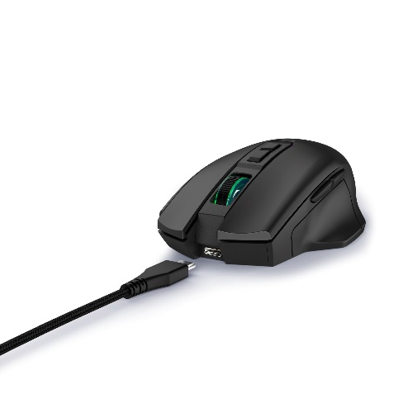
Die präzise Rechtshänder-Gaming-Maus verwendet den PMW3360 Sensor und bietet eine native Auflösung von bis zu 12000 dpi und einer Reaktionszeit von 1 ms – schnell genug in jeder Matchsituation.
Die beständigen Mausgleiter aus reinem PTFE gleiten sanft und präzise über jede Oberfläche, während das flexible Kabel größte Bewegungsfreiheit bietet. Zudem ist das zwei Meter lange uFlex Kabel abnehmbar und wird mit dem Stoffkabelbinder nach dem Aufrollen für den Transport fixiert.
Für die höchsten Ansprüche an Individualität lassen sich neben den sieben Tasten (inklusive zweier dpi-Tasten) auch Beleuchtung und Profile über die Gamingsoftware programmieren. Im On-Board Speicher gesichert, ist die Maus so auf jedem System schnell einsatzfähig.

Art.-Nr. 217840 uRage Gaming-Maus "Reaper 410"; UPE¹: 49,99 EUR
¹ Unverbindliche Preisempfehlung des Herstellers

Über uRage
Die deutsche Marke uRage begleitet Gamer aller Spielstärken mit perfekt abgestimmtem Zubehör durch alle Levels. Casual-Gamer, Semi-Profis und E-Sport-Teams finden bei uRage ein breit aufgestelltes Portfolio mit Tastaturen, Mäusen. Webcams, Mikros und mehr.
Mehr Infos unter www.urage.com

